ТЕХНИЧЕСКИЙ УНИВЕРСИТЕТ МОЛДОВЫ

ФАКУЛЬТЕТ ВЫЧИСЛИТЕЛЬНОЙ ТЕХНИКИ, ИНФОРМАТИКИ И МИКРОЭЛЕКТРОНИКИ

КАФЕДРА ИНФОРМАЦИОННЫХ ТЕХНОЛОГИЙ

ОТЧЕТ

По лабораторной работе №3

по Програмированию для Windows

Тема: Сплайны Безье (GDI)

Выполнила: ст. гр. TI-155 Зверкова К.

Проверил: Скроб С.

Кишинев 2017

1. **Цель лабораторной работы**

Изучение методов построения сплайнов Безье.

1. **Теоретические понятия**

Сплайны Безье — одни из самых популярных в программировании компьютерной графики. Это совсем недавнее усовершенствование в арсенале графических средств, доступных на уровне операционной системы, и оно пришло с неожиданной стороны. В шестидесятых годах автомобильная компания Renault переходила от ручного проектирования кузовов автомобилей (что требовало много глины) к компьютерному. Требовался математический аппарат, и Пьер Безье предложил набор формул, оказавшихся очень полезными в этой работе. С тех пор двумерная форма сплайна Безье показала себя как самая удобная кривая (после прямых линий и эллипсов) в компьютерной графике. Например, в языке PostScript сплайны Безье используются для всех кривых — эллиптические линии аппроксимируются из сплайнов Безье. Кривые Безье также используются для описания контуров символов различных шрифтов языка PostScript. (TrueType используют более простые и быстрые формы сплайнов.)

Простой двумерный сплайн Безье определяется четырьмя точками — двумя конечными и двумя контрольными. Концы кривой привязаны к двум конечным точкам. Контрольные точки выступают в роли магнитов для оттягивания кривой от прямой, соединяющей две крайние точки.

Сплайны Безье считаются полезными для компьютерного проектирования благодаря следующим характеристикам:

Во-первых, немного попрактиковавшись, вы можете легко манипулировать кривой для получения нужной формы.

Во-вторых, сплайны Безье очень легко управляются. В некоторых формах сплайнов кривая не может быть проведена через все определяющие точки. Сплайны Безье всегда "привязаны" к двум конечным точкам. (Это первое допущение, которое берет начало в формулах Безье.) Кроме того, существуют сплайны с бесконечными кривыми, которые имеют свои особенности. В компьютерном проектировании редко встречаются подобные типы сплайнов. Как правило, кривые Безье всегда ограничены четырехэлементной ломаной, называемой "выпуклым корпусом" (convex hull), которая получается соединением конечных и контрольных точек.

В-третьих, в сплайнах Безье существует связь между конечными и контрольными точками. Кривая всегда является касательной к прямой, соединяющей начальную точку и первую контрольную точку, и направленной в ту же сторону. Кривая также является касательной к прямой, соединяющей конечную точку и вторую контрольную точку, и направленной в ту же сторону. Это еще два допущения на основе формул Безье.

В-четвертых, сплайны Безье в основном хорошо смотрятся. Понятно, что это критерий субъективный, но так считают многие.

Раньше сплайны Безье создавались с помощью функции Polyline(). Вам следовало также знатьпараметрические уравнения, описывающие сплайны Безье. Начальная точка (x0,y0), конечная точка (x3, y3). Две контрольные точки (x1, y1) и (x2, y2). Кривая, отображаемая в интервале t от 0 до 1 описывалась так:

x(t) = (1—t)^3*x0 + 3t(1—t)^2*x1 + 3t^2(1—t)*x2 +t^3*x3

y(t) = (1—t)^3*x0 + 3t(1—t)^2*x1 + 3t^2(1—t)*x2 +t^3*x3

Теперь, чтобы нарисовать одну или более связанных сплайнов Безье, используются:

PolyBezier(hdc, pt, iCount) или PolyBezierTo(hdc, pt, iCount);

В обоих случаях pt — массив структур типа POINT. В функции PolyBezier первые четыре точки идут в таком порядке: начальная точка, первая контрольная точка, вторая контрольная точка, конечная точка кривой Безье. Каждая следующая кривая Безье требует три новых точки, поскольку начальная точка следующей кривой есть конечная точка предыдущей и т. д. Параметр iCount всегда равен единице плюс умноженному на три числу связанных кривых, которые вы хотите отобразить.

1. **Задание**

Построить кривую Безье, используя стандартные функции GDI и рядом построить кривую Безье по формулам.

1. **Листинг программы**

#include <windows.h>

LRESULT CALLBACK WndProc(HWND, UINT, WPARAM, LPARAM);

int WINAPI WinMain(HINSTANCE hInstance, HINSTANCE hPrevInstance, PSTR szCmdLine, int iCmdShow) {

static char szAppName[] = "Bezier";

HWND hwnd;

MSG msg;

WNDCLASSEX wndclass;

wndclass.cbSize = sizeof(wndclass);

wndclass.style = CS_HREDRAW | CS_VREDRAW;

wndclass.lpfnWndProc = WndProc;

wndclass.cbClsExtra = 0;

wndclass.cbWndExtra = 0;

wndclass.hInstance = hInstance;

wndclass.hIcon = LoadIcon(NULL, IDI_APPLICATION);

wndclass.hCursor = LoadCursor(NULL, IDC_ARROW);

wndclass.hbrBackground = (HBRUSH)GetStockObject(WHITE_BRUSH);

wndclass.lpszMenuName = NULL;

wndclass.lpszClassName = szAppName;

wndclass.hIconSm = LoadIcon(NULL, IDI_APPLICATION);

RegisterClassEx(&wndclass);

hwnd = CreateWindow( szAppName,

"Lab #3 Program",

WS_OVERLAPPEDWINDOW,

CW_USEDEFAULT,

CW_USEDEFAULT,

CW_USEDEFAULT,

CW_USEDEFAULT,

NULL,

NULL,

hInstance,

NULL );

ShowWindow(hwnd, iCmdShow);

UpdateWindow(hwnd);

while (GetMessage(&msg, NULL, 0, 0)) {

TranslateMessage(&msg);

DispatchMessage(&msg);

}

return msg.wParam;

}

LRESULT CALLBACK WndProc(HWND hwnd, UINT iMsg, WPARAM wParam, LPARAM lParam) {

static POINT pt[4];

HDC hdc;

int cxClient, cyClient;

PAINTSTRUCT ps;

switch (iMsg) {

case WM_PAINT:

hdc = BeginPaint(hwnd, &ps);

HPEN hpen1;

hpen1 = CreatePen(PS_SOLID, 2, RGB(255, 0, 102));

SelectObject(hdc, hpen1);

pt[0].x = 100;

pt[0].y = 200;

pt[1].x = 200;

pt[1].y = 100;

pt[2].x = 300;

pt[2].y = 300;

pt[3].x = 400;

pt[3].y = 200;

PolyBezier(hdc, pt, 4);

hpen1 = CreatePen(PS_SOLID, 2, RGB(0, 0, 102));

SelectObject(hdc, hpen1);

MoveToEx(hdc, 200, 300, NULL);

int x, y;

pt[0].x = 200;

pt[0].y = 300;

pt[1].x = 300;

pt[1].y = 200;

pt[2].x = 400;

pt[2].y = 400;

pt[3].x = 500;

pt[3].y = 300;

for (double t = 0; t <= 1; t += 0.05) {

x = (1 - t) * (1 - t) *(1 - t) * pt[0].x + 3 * (1 - t)* (1 - t) * t * pt[1].x + 3 * t * t * (1 - t)*pt[2].x + t*t*t*pt[3].x;

y = (1 - t) * (1 - t) *(1 - t) * pt[0].y + 3 * (1 - t)* (1 - t) * t * pt[1].y + 3 * t * t * (1 - t)*pt[2].y + t*t*t*pt[3].y;

LineTo(hdc, x, y);

}

EndPaint(hwnd, &ps);

return 0;

case WM_DESTROY:

PostQuitMessage(0);

return 0;

}

return DefWindowProc(hwnd, iMsg, wParam, lParam);

}

1. **Результат работы прогрммы**

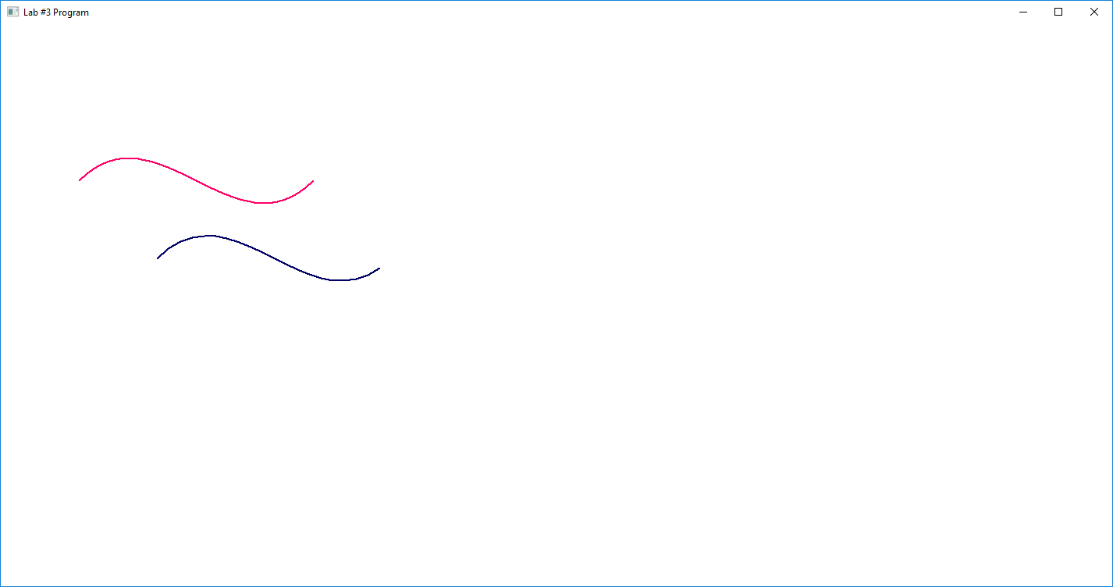

**Вывод:** В данной лабораторной работе были изучены методы построения сплайнов Безье. Была реализована программа, результатом работы которой являются два построенных сплайна Безье – первый, используя встроенную функцию PolyBozier() (малинового цвета) и второй, по параметрическим уравнениям описывающим сплайны Безье (синего цвета).